**Dodatkowe oświetlenie w salonie - jakie wybrać**

**Dodatkowe oświetlenie w salonie może dodać klimatu twojemu wnętrzu. Z tego artykułu dowiesz się co najlepiej wybrać.**

**Dodatkowe oświetlenie w salonie** to świetna możliwość upiększenia salonu, tak, aby posiadał on niezapomniany klimat. Dodaniem paru lamp i zwróceniem uwagi na odpowiedni kolor światła można w bardzo łatwy sposób dodać salonowi domowego klimatu i uczynić pomieszczenie bardziej przytulnym oraz oczywiście ciepłym miejscem. Tym samym wybierając złe oświetlenie można nadać wnętrzu klimatu bardo zimnego, nieprzyjaznego co sprawi, że przebywanie w nim będzie źle wpływać na nastrój, a to nie jest celem odpowiedniej aranżacji wnętrze.

**Dodatkowe oświetlenie w salonie - na co zwrócić uwagę?**

Po pierwsze należy zastanowić się jakie duże jest pomieszczenie i co możemy zrobić, aby za bardzo go nie zatłoczyć przedmiotami. W przypadku małego salonu duża lampa stojąca będzie złym wyborem, ponieważ sprawi, że pomieszczenie będzie ciężkie ze zbyt dużą ilością mebli. Za to w dużym salonie, ciekawa i dobrze zaprojektowana lampa stojąca może być kluczem do idealnego zaprojektowania salonu. W przypadku mniejszego wnętrze lepiej sprawdzi się lampa zamontowana na ścianie na przykład nad kanapą, a światło może być wtedy skierowane w górę. Padając na sufit rozproszy się i pomieszczenie będzie bardziej klimatyczne.

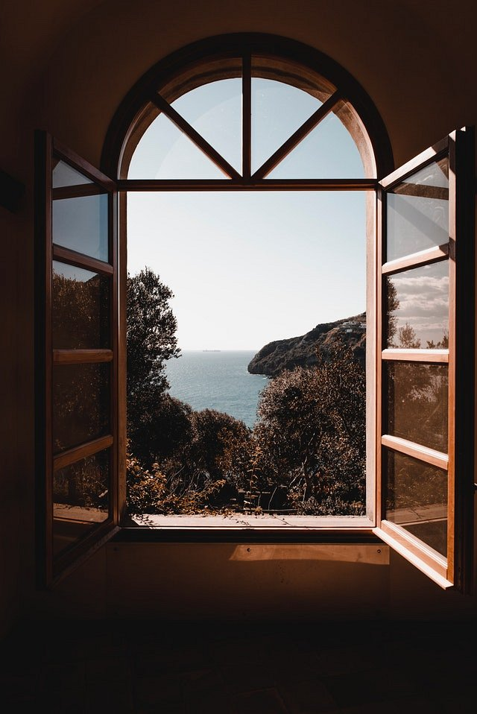

**Jaki kolor światła wybrać?**

W przypadku odpowiedzi na pytanie jakie [dodatkowe oświetlenie w salonie](https://www.wmb.pl/pl/blog-s-7/pomysl-na-dodatkowe-oswietlenie-w-salonie-gotowa-polka-z-oswietleniem-led--n-385), warto również zwrócić uwagę na kolor światła. Białe i zimne światło może albo nadać salonowi stylu, albo sprawić, że będzie ono zimne niczym sala operacyjna. Warto zastanowić się nad ciepłym, żółtym światłem, które pozwoli na nadanie wnętrzu ciepłego i domowego klimatu.